الفكر الجغرافي العربي قبل الاسلام
في الابحاث انتهينا عند العصر البطليموسي للفكر الجغرافي والذي يمثل نهاية العصر الذهبي الذي عاشه الفكر الجغرافي في الحضارتين اليونانية والرومانية بدرجة انه اجتذب الحكام والفلاسفة. اذ ان الكثير من الباحثين في مجال الفكر الجغرافي يدخلون الاسكندر المكدوني ويوليوس قيصر ضمن اطار الجغرافيين باعتبار ان الاول استعان بالجغرافيين لتامين حاجة غزواته ومعرفة المناطق التي يمر منها من حيث طبيعة المناخ والحالة الطوبوغرافية والمصادر الطبيعة التي يمكن استثمارها لضمان حاجة الجيش .
وينطبق الحال كذلك على يوليوس قيصر الذي زود الجغرافية بمعلومات مهمة عن كل من بريطانيا والمانيا ,حيث كانت بريطانيا قبل غزوات يوليوس قيصر لم تكن أرضها الجغرافية معروفة لديهم ولكن بعد ان غزاها يوليوس قيصر عامي 55- 54 ق.م. قام بتسجيل الكثير من المعلومات الجغرافية الخاصة بالأوضاع الطبوغرافية وعادات السكان.
ومنذ ان تحولت الدولة الرومانية الى الديانة المسيحية عندما تبنى الامبراطور الروماني قسطنطين الديانة المسيحية بعد انتصاره في وقعة جسر ملقيان سنة 312 م ومباشرته ببناء عاصمة الجديدة )القسطنطينية) والتي انتهى منها سنة 330م بعد عمل دام ست سنوات.
برزت مرحلة تاريخية جديدة انقسمت فيها الامبراطورية الرومانية الى قسمين ,ما لبث القسم الغربي ان تضاءلت قوته امام الغزوات الجرمانية . التي محت ما تبقى من ثقافة تقوم على اساس الاسلوب العلمي، وحلت محلها اقوال الامبراطور التي تقوم على اساس التمتع بهذه الدنيا الفانية والتي اكد عليها قول القديس اوغسطين (345- 430) من ان الله خلق الدنيا متاعا عابرا مصيره الزوال بأمره ما بين طرفة عين وانتباهتها.
للفائدة))))) الحروب الجرمانية هو اسم يطلق على سلسلة الحروب بين الرومان والعديد من القبائل الجرمانية في الفترة ما بين عام 113 قبل الميلاد وحتى عام 596 م. تنوعت طبيعة هذه الحروب على مر الزمن بين الغزو الروماني والانتفاضات الجرمانية وأخيرًا الغزوات الجرمانية في الإمبراطورية الرومانية التي بدأت في أواخر القرن الثاني. وأدت سلسلة الصراعات التي بدأت في القرن الخامس، تحت قيادة إمبراطور الإمبراطورية الرومانية الغربية هونوريوس (Honorius), (إلى جانب الصراع الداخلي) إلى السقوط النهائي الذي أصاب الإمبراطورية الرومانية الغربية))))
كل ذلك انعكست اثاره على الفكر السياسي عامة والجغرافي خاصة فقد اخذت اللغة اللاتينية التي كتبت بها المعارف اليونانية والرومانية بالاندثار وقد عدت تلك اللغة مفتاح الخروج على تقاليد الكنيسة، وقاومتها الكنيسة الامر الذي ابعد المعارف عن مصادرها، وعدت الكنيسة افكار بطليموس في الجغرافية تمثل الكفر والالحاد، ودعت الناس الى الابتعاد عن تلك الافكار واصبحت افكار الكنيسة وتعاليمها هي الاساس الذي يجب ان يسير عليه المثقفون، بل وزادت في ذلك عندما عدت المعلومات الجغرافية التي وردت عن الارض والسماء مخالفة للكتاب المقدس، وانبرى المنافقون من الكُتاب ليثبتوا العكس، فدونت اراء والتي تقوم على اساس:
- ان الارض مسطحة.
- رسمت خرائط مغلوطة ومتخصصة بالكنائس والاديرة ومواقعها وتدهورت الكشوف الجغرافية .
هذه حالة الفكر الجغرافي خلال القرون الاربعة التي سبقت ظهور الاسلام في القارة الاوربية، فما هي حالة المنطقة العربية في هذه المرحلة، خاصة بعد ان انطفأت شعلة الحضارة في مراكزها القديمة.
موطن الفكر العربي قبل الإسلام
قوة الحوافز الطبيعية المتمثلة في وجود الانهار ودورها السلبي والايجابي قد حفز العراقيين والمصريين والصينيين للبحث عن وسائل من شانها الحد من الاثار السلبية لتك الحوافز والابقاء على ايجابياتها وتسخيرها لمصلحة الانسان.
وكذلك الحال بالنسبة للمراكز الحضارية الفرعية التي اشتقت عن الحضارات القديمة، كالحضارة الفينيقية واليونانية والرومانية، وعرفنا كم كان اثر البيئة الطبيعية على توجهاتهم الفكرية، فلم يكن اتساع الافق الجغرافي الفينيقي البحري الا نتيجة للبيئة البحرية التي مثلها البحر المتوسط .
ومادام الحال كذلك فلابد من ان نعرج على بيئة شبه جزيرة العرب التي تمثل الموطن الاصلي للحضارة العربية قبل الاسلام .
تقع شبه جزيرة العرب في الزاوية الجنوبية من قارة اسيا وتحيط بها المياه من جهاتها الثلاثة ففي الغرب يحدها البحر الاحمر والذي كان يسمى ببحر قلزم والبحر المتوسط، وفي شرقها خليج عمان والخليج العربي وفي جنوبها البحر العربي .
وتتكون شبه جزيرة العرب من هضبة واسعة تنتهي في الجهة الغربية بسلسلة جبال السراة والتي تخترق ارض الحجاز واليمن، كما تنتهي في الزاوية الجنوبية الشرقية بمرتفعات الجبل الاخضر، وتنحدر الهضبة كلما تقدمنا نحو الشرق، وتحصر جبال السراة بينها وبين البحر الاحمر سهلا ساحليا يسمى بسهل تهاما، والذي تغطي سطحه الرمال المختلطة بمياه البحر الاحمر والتي تجعل صلاحيته للزراعة معدومة.
اما في الجهة الشرقية فتنتهي الهضبة بسهول رملية عند التقائها بالخليج العربي والتي تعرف بمنطقة الاحساء وهي عبارة عن سهول تغطي سطحها الرمال التي اختلطت بمياه الخليج فزادت فيها الاملاح .
والمناخ الذي يسود شبه جزيرة العرب مناخ صحراوي باستثناء الزاوية الجنوبية الغربية والمتمثلة في اليمن والتي كانت معروفة ببلاد العرب السعيدة.
وهناك منطقة اخرى تصيبها حصة من الامطار تتمثل في مرتفعات الجبل الاخضر في عمان، اما بقية المناطق فان صفة الجفاف الصحراوية تسود معظم شبه الجزيرة العربية، ومعدل هطول امطارها لا يزيد عن (12 مليمتر) ، وتمتاز امطارها بالتذبذب الزماني والمكاني والكمي، الامر الذي قلل من اهمية الامطار فانعكست اثارها على طبيعة السكان منذ عصور قديمة، وكان من نتيجة ذلك ان برزت الصفات الصحراوية في جميع النواحي البشرية والطبيعية وانعكست اثارها على حياتهم الاقتصادية والاجتماعية .
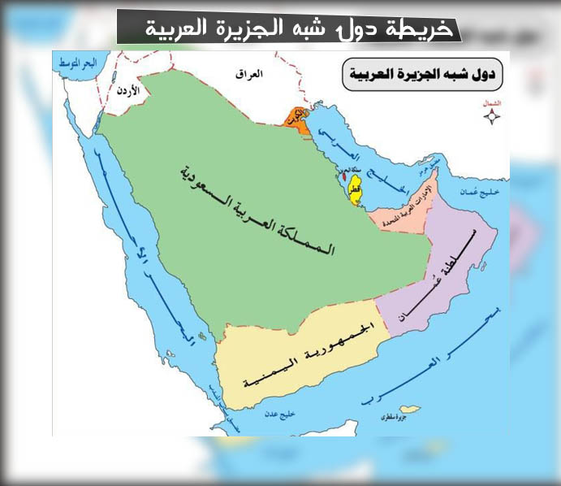 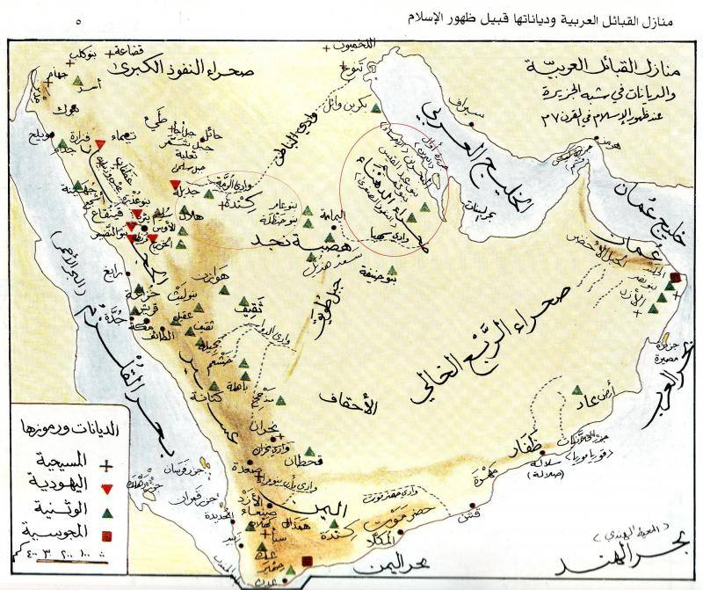
ومع ذلك فان المجموعات السكانية التي استوطنت هذه الارض الصحراوية ذات الموارد الطبيعية المحدودة لم تستسلم للطبيعة فقاومتها بوسائلها الحضارية المختلفة والتي سوف نشير اليها ضمنا اثناء متابعتنا للفكر الجغرافي العربي في فترة ما قبل الاسلام .
وماتزال حياة الاسلام تحتاج الى البحث والتدقيق لمعرفة الكثير عن حياتهم العلمية والاجتماعية والاقتصادية والسياسية ، فالجغرافي الذي يبحث في هذه الفترة ينبغي عليه ان يبحث في المواقع التي جرت فيها الحروب على عهد دول شبه الجزيرة العربية والطرق التي سارت فيها الجيوش في عصر الرسالة والاماكن التي وقعت فيها المعارك مثل معركة بدر و معركة أحُد .والمواقع التي وقعت فيها حروب الردة والاقطار العربية التي انتشر فيها الاسلام والطرق التجارية وطرق القوافل التي كانت تربط بين اجزاء شبه الجزيرة العربية بينها وبين الاطراف ، وعلى الجغرافيين الذين يريدون الوصول الى حقيقة وطبيعة الفكر الجغرافي الرجوع الى دراسة شبه الجزيرة في فترة ما قبل الاسلام لمعرفة المواقع والمسالك والبلدان، والحصون والقلاع، وطبيعة الارض والمناخ والاطلاع على الجغرافية البشرية للامة العربية واحوال السكان .
فلقد كان للعرب قبل الاسلام رصيد من المعرفة لا يقل عن بقية الامم التي عاصرتهم، فقد ذكرت عنهم الامم القديمة كاليونان والرومان الشي الكثير واشارت الى اخبارهم الكتب الدينية، وعثر المستشرقون وعلماء الاثار على نصوص واثار منقوشة او مكتوبة في اليمن والحجاز وبقية اجزاء الوطن العربي تدل على ما وصلت اليه حضارتهم من الامور التي تُشير الى اثبات ذلك النقوش والكتابات التي عثر عليها كل من (ارنو وهاليفي وكلازر)
وغيرهم في اليمن ومن بينها نصوص ووثائق قانونية وانظمة دستورية .
وكان العرب قبل الاسلام يدونون اخبارهم في كراريس وصحف ورفوف ونقوش على الجدران والمباني والصروح والاضرحة بنوعين من الخطوط هما:
- الخط المسند في اليمن.
- الخط الحبري في الحجاز. ............................
وكانت القراءة والكتابة منتشرتين بين العرب ليس في اليمن فقط بل في الحجاز. مما ثبت ذلك ان القرآن الكريم قد ذكر القراءة والكتابة واشار الى وسائلهما مثل:
- القلم والكتاب.
- الصحف.
- يقرأ ويكتب ........................................
واذا رجعنا الى احداث معركة بدر نجد ان من شروط المسلمين على الاسرى ان يعلم كل اسير عشرة صبيان كفدية له، وهذا يعني ان جيش قريش كان يحتوي على عدد لابأس به من الذين يحسنون القراءة والكتابة، وقد تمثلت وسائل الكتابة في جلود الاغنام والماعز وسائر الدواب الداجنة والوحشية.
واحسن المواد التي يكتب عليها من الحرير وجلود الغزلان والتي تعرف عادة بالرقوق والتي استخدمت لكتابة المعلقات والرسائل، وبجانب ذلك استخدمت الاحجار على نطاق واسع لتسجيل اكثر الوثائق والنصوص. وان العلوم والمعادن التي اهتم بها العرب قبل الاسلام كانت استجابة للظروف الطبيعية التي كيفت حياتهم وطراز معيشتهم واملت عليهم ان يسلكوا سلوكا يمكنهم من الوقوف في وجه الطبيعة القاسية ............................................
فقلة الامطار التي امتازت بها شبه الجزيرة العربية قادتهم الى الاعتناء بالأنواء الجوية ومهاب الرياح والامطار ومواسم سقوطها ومناطق تجمعها. وكثرة الاسفار والانتقال التي هي ميزة صحراوية تمليها الطبيعة على الانسان قادتهم الى الاهتمام بالنجوم ومواقعها للاهتداء بها ليلا. وفي الجوانب الاخرى من الحياة كانت المعرفة العربية على درجة متقدمة لا تقل عن بقية المناطق العالمية .
ففي مجال الحياة السياسية توصل العرب الى نظم سياسية ثابتة تتوفر فيها مقومات الدول الحديثة من حيث السيادة والادارة والتنظيم، واحسن ما تشير اليه الدول التي انشات في الجنوب كالدولة المعينية التي حكمت ما بين 1200- 650 ق. م. وهي بذلك تسبق تأسيس الدولة اليونانية في عهدها الاول، عهد الملوك الذين استمروا من( 1100-750 ق.م.)،
والدولة السبأية التي حكمت مابين (750-115 ق. م.) وهي بذلك تسبق الدولة الرومانية التي تأسست سنة ( 508 ق. م). وقد اشارت الكتب الدينية والتاريخية القديمة الى هذه الدولة والى الدور الحضاري والاقتصادي المتقدم الذي وصلت اليه. فالدولة السبأية وحاضرتها مدينة مآرب كانت مركزا للتجارة بين الهند والحبشة والشام والعراق...................................................
وكانت تعتمد على تجارة البحر، ولكن عندما اصبح طريق البحر غير مأمون تحولت التجارة الى البر، فكانت السلع تأتي من الهند والحبشة الى شواطئ جزيرة العرب، فينقلها السبئيون برا الى مصر وبلاد الشام والعراق، وكانت القوافل تسير في سواحل الجزيرة الى مآرب وتتجه شمالا الى مكة ومنها الى البتراء ثم الى غزة على شاطي البحر المتوسط. وكان من نتيجة ذلك ان زادت ارباح الدولة السبئية وعظم شانها فحفروا الترع وبنوا السدود وانشئوا القصور .
ومن المأثر التي اقامتها الدولة السبئية سد مآرب، ودراسة سد مارب بحد ذاته تعطي للباحث الجغرافي مصادر متعددة منها يستنتج قوة وسيطرة الدولة وتقدم الفكر الهندسي عند العرب وتطور الانتاج الزراعي ومعرفة جغرافية الاحوال البيئة وطبيعة انحدار الارض وانواع الترب ومقدار كميات المياه المتجمعة في الوديان . وسد مآرب ليس السد الوحيد الذي اقيم في شبه الجزيرة العربية، فهنالك اعداد كبيرة من السدود تصل الى ثمانين سدا.
واذا اردنا ان ندعم راينا في الفكر العربي قبل الاسلام علينا ان نركز على دراسة ديوانهم (شعرهم)، فالشعر العربي كان التاريخ الحقيقي لتسجيل احداثهم وافكارهم اليومية .اجتماعية كانت ام اقتصادية او سياسية، وهو غني بأخبار تلك المرحلة، خاصة وانه وصل الى قمته من حيث صياغة الكلام وقوة التعبير، وهذا ما نجده في جميع اشعار العرب قبل الاسلام.
ويأتي في مقدمة شعرهم ما تركوه لنا في شعر المعلقات التي تمثل نخبة من قصائد اختارها العرب من شعر افضل الشعراء لديهم، ونقشوها بخيط الذهب على الحرير وعلقوها على استار الكعبة تشريفا لها وتعظيما لمقامها واعترافا بمكانتها الفاضلة وحسن سبك معانيها، حتى اصبحت العرب تترنم بها في نواديها وتفتخر بها في حاضرها وباديها...............................................
اضافة الى ما تركوه من نثر وقول مأثور وامثال واحاديث تشير الى المرحلة المتقدمة التي وصلوا اليها في مجال الادب واللغة.
ومن دراسة ما تقدم يمكن القول ان الامة العربية في هذه المرحلة لم تكن امة جاهلة كما تمثلها فكرة اعداء الامة العربية والتي صورت لنا اثار هذه الامة ممثلة في المعارك والقتال المستمر لأبسط الامور بل كانت بعكس ذاك امة ذات حضارة وادب وسياسة وتجارة واقتصاد ثابت ولو كان عكس ذلك لأصبحت لقمة سهلة امام اعدائها .
مقومات الفكر الجغرافي لهذه المرحلة
في مجال الفكر الجغرافي لهذه المرحلة برزت المقومات الفكرية الآتية:
(1) سعة الافق الجغرافي
تمثل شبه جزيرة العرب البيئة التي تمت وتطورت فيها المعرفة الجغرافية وقد امتازت هذه البيئة الى حد كبير بالتشابه الطبيعي الى حد ما. وفي مقدمة ذلك تشابه الاحوال المناخية وهذا الامر هيا امام الانسان العربي افقا واسعا .وفعلا فقد امتاز الفكر الجغرافي لهذه المرحلة بسعة معرفة الانسان لبيئته .فالعربي في شبه الجزيرة العربية يتصف بسعة افقه في جميع اطراف الجزيرة العربية ويصف تلك الاطراف ويقارن ما بينها ويستدل على شعابه واوديتها وانهارها فطرفة بن العبد صاحب المعلقة الثانية والذي عاش في البحرين اتسع افقه حتى شمل العراق وكل الجزيرة العربية
واتلع نهاض اذا صعدت به كسكان يوصي بدجلة تصعد
وقد اتسع الافق الجغرافي فشمل اطراف الجزيرة العربية حتى وصل الى جبال طوروس شمالا .
اما ضمن اطار شبه الجزيرة فكان الشعر العربي فنيا بمعرفة الاماكن وتحديدها وربما انفرد الشعر والادب العربي من بين الآداب العالمية بسمات خاصة ، فالقصيدة العربية عادة يشمل القسم الاول منها ذكر المحبوبة واطلال ديارها حيث كانت تنزل قبيلتها وقبيلة الشاعر وقد احتوى هذا القسم من القصيدة على مواضع جغرافية متعددة .
فالشاعر لبيد ذكر في قصيدته اماكن كثيرة كانت تحيط بمدينتهِ منها :
لهند بأعلام الاغر رسوم...... الى احد كأنهن وشوم
فوقف فسل فأكناف ضلع.... .... تربع فيها تارة وتقيم

للفائدة: (((أبو عقيل لَبيد بن ربيعة بن مالك العامِري من عامر بن صعصعة من قبيلة هوازن .(توفي 41 هـ / 661م) صحابي وأحد الشعراء الفرسان الأشراف في الجاهلية))))
ولم يقتصر الافق الجغرافي العربي في هذه المرحلة على اليابسة فقد عرف العرب البحار المحيطة بشبه الجزيرة معرفة تامة .وانتقلوا الى المناطق المجاورة لهم، فعرفوا الاجزاء الشرقية من القارة الافريقية ووصلوا بسفنهم الى سواحل زنجبار ومدغشقر وعرفوا الملاحة في معظم سواحل البحر العربي ووصلوا بسفنهم الى الهند واختلط ملاحو شبه الجزيرة العربية بالفينيقيين حتى شملت تجارتهم معظم السواحل الغربية للمحيط الهندي .
ونشير هنا الى ما ذكره دافيد سون في كتابه افريقيا القديمة تكتشف من جديد والذي يوكد فيه سيطرة العرب على التجارة في شرق افريقيا منذ عصور قديمة بقولهِ ((هذه التجارة التي ازدهرت بسببها المناطق الشرقية للساحل الافريقي لم تكن تجارة همجية ولكنها كانت تجارة منظمة ناجحة منذ ايام ملكة سبا وربما قبل ايامها بكثير)).
(2)الاهتمام بمعرفة الانواء الجوية
المناخ في شبه الجزيرة العربية اهم حافز طبيعي للإنسان للبحث عن الوسائل والسبل التي يقلل بها اثاره القاسية، وفي مقدمة العناصر المناخية المؤثرة الامطار، و قد شعر سكان شبه الجزيرة العربية بذلك منذ القدم واحتاطوا لها عن طريق :
- معرفة الانواء الجوية.
- معرفة مواسم سقوط الامطار.
- معرفة أماكن تجمعها.
- مواسم هبوب الرياح.
- بدايات فصول السنة ونهاياتها ووحدوا زمن كل منها.
وهذه الحالة تنطبق على جميع اجزاء شبه جزيرة العرب باستثناء الزاوية الجنوبية الغربية (اليمن ).
و انعكس ذلك على ادبهم وشعرهم فلا تخلوا قصيدة من قصائدهم من ذكر الرياح والامطار والغيوم والعواصف وتجمع المياه،
وهنا نشير الى ظاهرة مهمة عرفها العرب منذ عصور متقدمة فقد امكنهم التنبؤ بحالة الطقس وتحديد الفصول السنة الملائمة للزراعة لخبرة طويلة الامد بمراقبة طلوع ومغيب نجوم معينة، اما ما يسمى بالغروب الكوني للمنازل القمرية فكان العرب يعرفون ذلك باسم النوء (الجمع انواء).
وكان من نتيجة ذلك ان تجمعت لدى العرب معلومات مختلفة عن الانواء صاغوها بصورة سجع ادبي .

(3) التوزيع الجغرافي للاماكن :
احتوى الفكر الجغرافي العربي في مرحلة ما قبل الاسلام على الكثير من الاسماء الاماكن وخاصة تلك التي اشارت اليه القصائد العربية وبعض النصوص والتي احتوت اسماء كثيرة للاماكن الجغرافية . منها ما كانت طبيعية وبعضها بشرية، وخاصة ما وجد منها ضمن اطار شبه الجزيرة. فذُكرت القبائل ومناطق سكناها والجبال والسهول والوديان والنبات الطبيعي واين يكثر واين يقل وربطوا بين العوامل المؤثرة بعضها بالبعض الاخر.
ونشير الى بعض من شعر حسان بن ثابت شاعر الرسول (ص) الذي يصف فيه بعض المواضع التي قضي فيها وقتا طيبا في ضيافة قبيلة ال جفنة:-
لمن الدار اوحشت بمعان.. بين اعلا اليرموك فالحمان
فالقريات من بلاس فدار.. يافسكاء فالقصور الدواني
والاسماء التي وردت في البيتين السابقين تمثل اماكن في كل من الاردن والاطراف الشمالية من المملكة العربية السعودية .
(4) معرفة مصادر المياه وخزنها:
ظهرت الحاجة الى معرفة مصادر المياه الثابتة والى خزنها سنة بعد اخرى نتيجة لطبيعة المناخ الذي يسود شبه الجزيرة العربية ، والذي امتاز بالجفاف والتقلب والتذبذب من سنة لأخرى .
وكان من نتيجة ذلك ان برزت في هذه المرحلة ظاهرة التحكم في مصادر المياه فكان ان انشئت السدود على الوديان حتى بلغ عدد تلك السدود ثمانين سدا وفي مقدمتها سد مأرب في اليمن والذي يمثل انجازه معرفة هندسية وطبوغرافية ومناخية وزراعية، واضافة الى السدود بنوا الصهاريج المتصلة ببعضها بواسطة الانفاق على هيئة الافلاح وجعلوا لها فتحات متعددة لإخراج الماء منها.
(5) الاهتمام بالجغرافية الفلكية:-
من خصائص البنية الصحراوية الترحل الذي انعكس اثره على سكان البوادي في الوطن العربي وجعلهم ينتقلون في مواسم محددة من السنة، وقد كان لهذا الترحل الاثر في شحذ هممهم منذ زمن مبكر لمراقبة التغيرات التي تطرا على القبة السماوية .
وقد عرفوا الاهتداء بالنجوم وعرفوا طلوعها ومغيبها حتى استطاعوا توقيت ساعات الليل وفي مقدمة الاجرام السماوية التي اهتموا بها القمر لانهم يأنسونه ويجلسون تحت ضوئه للسمر ويهديهم السبل في سرى الليل والسفر . ويزيل عنهم وحشة الظلام وهم في مراقبتهم لمسيرة القمر لاحظوا مبكرا علاقته بالمجموعة النجمية المتغيرة على التوالي .
وحددوا منازل القمر وجعلوها ثمانية وعشرين منزلا اطلقوا عليها اسم منازل القمر واعطوا كل واحد منها اسما عربيا خاصا.
والمتفحص لشعرهم وادبهم يرى هذه الاسماء في جميع اشعارهم القديمة وقد اثرت بعض الاحداث السياسية في تطوير علم الفلك، فكان من نتيجة سقوط بابل ان اقتبس سكان الجزيرة منهم امور كثيرة وتعلموا مواقع الابراج ومنازل الشمس والقمر كما عرفوا النجوم السيارة والثابتة. .
و لا بُد من الاشارة الى حقيقة ثابتة هي ان العرب في هذه المرحلة التاريخية التي سبقت ظهور الاسلام كانوا على درجة عالية من التحضر اذا ما قورنوا بسكان بقية مناطق العالم امثال انكلترا وفرنسا والمانيا وجميع دول اوربا باستثناء سواحل البحر المتوسط ، فالحياة السياسية المستقرة الناضجة والتي وصلت الى مرحلة تأسيس الدول (المعينية-السبئية-الحميرية) تدل على نضوج فكري سياسي في وقت كان يسود معظم مناطق العالم التخلف و الهمجية . وفي مجال الثقافة الفكرية, فان ادب وشعر هذه المرحلة يأتي في مقدمة الادب العالمي، وفي مجال الحياة الاقتصادية كانت التجارة وطرقها المنتظمة والزراعة وسدودها القائمة تمثل طفرة تاريخية ، كل ذلك يدل على ان الحياة الفكرية لهذه المرحلة كانت على درجة عالية من التقدم النسبي المقارن بمرحلتها.

